**Шило Томаш Базилев (Szyło Thomas)**

12 марта 1805 – крещение (НИАБ 937-4-32, лист 11,№10/1805-р).

**НИАБ 937-4-32:** Лист 11. **Метрическая запись №10/1805-р.**

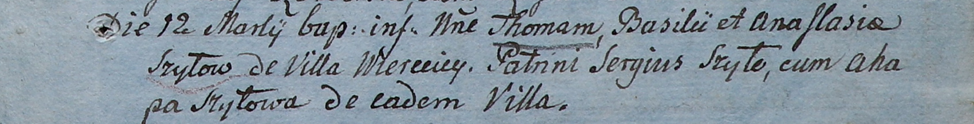

Дедиловичский костел Наисвятейшего Сердца Иисуса. 12 марта 1805 года. Метрическая запись о крещении.

Szyło Thomas – сын родителей с деревни Веретей.

Szyło Basili – отец.

Szyłowa Anastasia – мать.

Szyło Sergius – крестный отец, с деревни Веретей.

Szyłowa Ahapa – крестная мать, с деревни Веретей.

Linhart Hiacinthus – ксёндз.